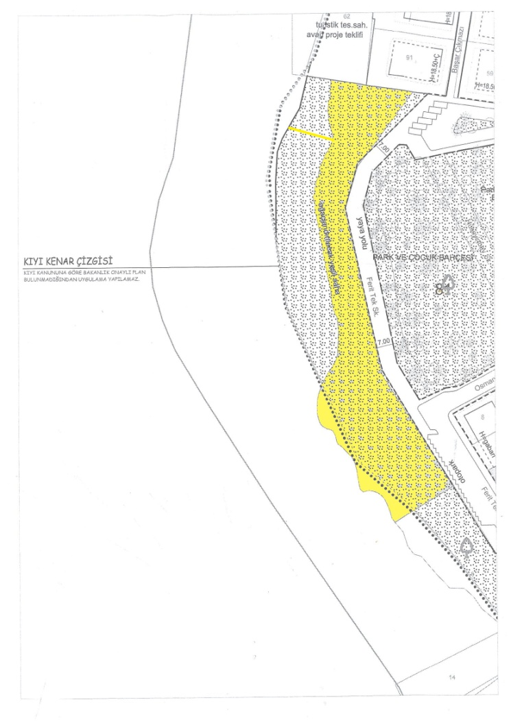

Şekil 1. Haritada "ağaçlandırılacak yeşil saha" olarak belirtilen alan içerisinde bulunan çay bahçesi[1]

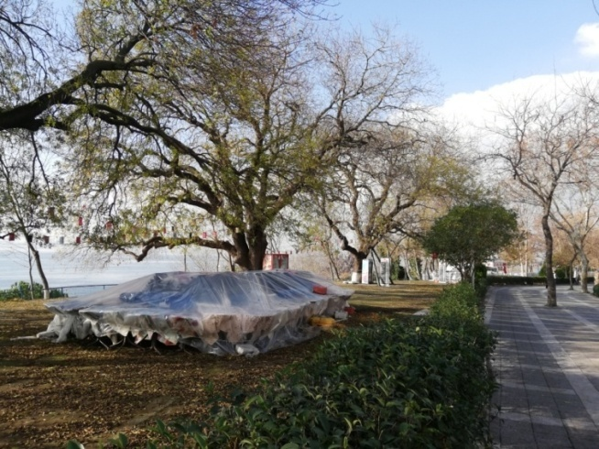

Fot. 1 : Çay bahçesi, Moda

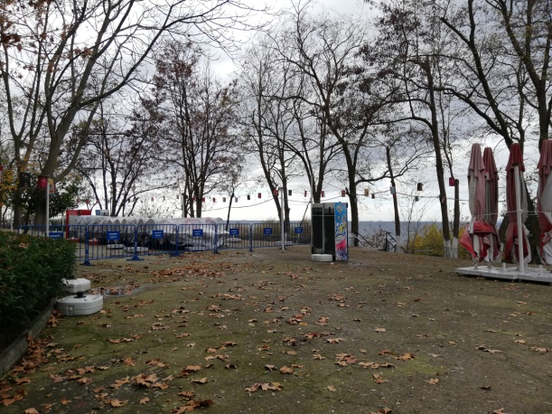 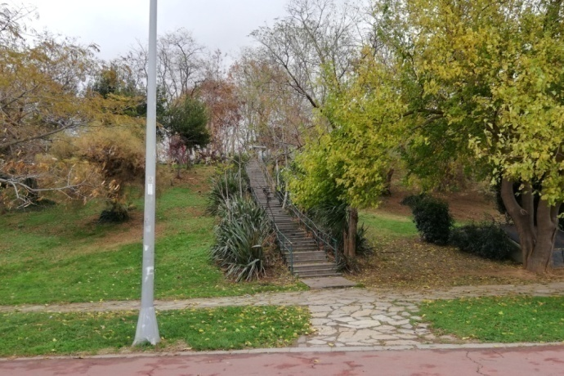

Fot. 2-3: Çay bahçesinin içinden geçilerek ulaşılan ve Moda ile Moda sahil yolu arasında bağlantı sağlayan merdiven[2]



Figure 1.The tea garden located in ‘the green area to be afforested’ as specified on the map[3]



Photo1:Tea Garden, Moda

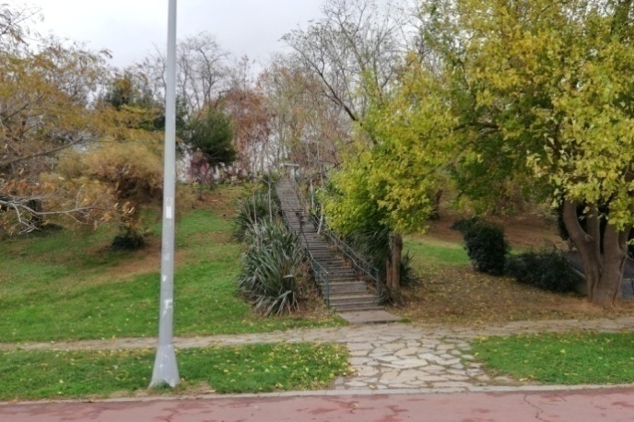

Photos2 and 3: The stairs which can be reached by passing through the tea garden and which connect the Cape Moda and the coast road [4]

1. Kaynak: Kadıköy Belediyesi İmar Müdürlüğü, 2021.
2. Tüm fotoğraflar yazar tarafından Aralık 2020'de çekilmiştir.
3. Source: Kadıköy Municipality Directorate of Housing and Urban Development, 2021.
4. All the photographs were taken by the author herself in December 2020.